Приключение в пустыне

Даты тура: до 31.10.2019
Страна: Намибия
Маршрут: Виндхук / Свакопмунд - пустыня Намиб - Виндхух / Свакопмунд
Стоимость тура: от 810 $

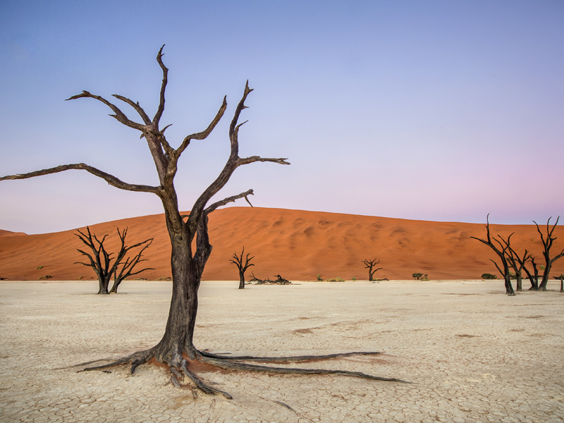

Описание тура
День 1: Виндхук / Свакопмунд - пустыня Намиб
Виндхук:
Встреча с гидом в лобби отеля в 14.00 (в зимнее время в 13.00). Выезд из Виндхука и переезд к перевалу Купфеберг. Ваш маршрут будет проходить в окружении сельскохозяйственных угодий и плодородных долин. Путешествие продолжится через живописный перевал Спритшугте - один из самых крутых и высоких перевалов страны. И прежде чем продолжить путь в красивейший частный заповедник Нам Нау, Вас ждет остановка в небольшом поселении Солитэйр (Solitaire). Нам Нау является домом для множества диких африканских животных. Здесь обитают спрингбоки, страусы, земные волки, летучие лисицы и другие. Размещение в лодже. Ужин.
Свакопмунд:
Встреча с гидом в лобби отеля в 14.00 (в зимнее время в 13.00). Выезд из Свакопмунда и переезд через Уолфиш-Бей - крупнейший порт Намибии, посещение одноименной лагуны. Далее Ваш маршрут будет пролегать по территории одного из крупнейших заповедников страны - Намиб Науклюфт. Мимо перевалов Куисеб и Гауб. И прежде чем продолжить путь в красивейший частный заповедние Нам Нау, Вас ждет остановка в небольшом поселении Солитэйр (Solitaire). Нам Нау является домом для множества диких африканских животных. Здесь обитают спрингбоки, страусы, земные волки, летучие лисицы и другие. Размещение в лодже. Ужин.
Проживание: Namib Naukluft Lodge или аналогичный
Питание: Полный пансион

День 2: Пустыня Намиб
Закуски + чай/кофе в лобби лоджа. Выезд в Соссусфлей - место уникальных пейзажей, флоры и фауны. Ваш маршрут пройдет вдоль русла пересохшей реки Цаучаб, которое петляет среди дюн и достигает Соссусфлея. Каждые 7-10 лет после длинного сезона дождей река наполняется водой и тогда на ее берегах начинают гнездиться птицы, а окрестности наполняются жизнью. Первая Ваша остановка возле Дюны 45, Вы подниметесь на одну из дюн, чтобы насладиться пейзажами живой пустыни. Далее Вас ждет пикник и отдых (заранее запакованный в лодже завтрак) в тени одного из деревьев.
После завтрака Вы отправитесь через дюны к "Мертвому болоту" - это плато из белой глины в окружении дюн, усеянное стволами мертвых деревьев. Некогда благодаря разливу древней реки здесь были небольшие озера, а с изменением климата дюны наступающей пустыни окончательно перекрыли доступ воды.
Посещение каньона Сесрием и возвращение в лодж к обеду.
Во второй половине дня Вы можете отправиться на увлекательную экскурсию и встретить закат на Мраморной Горе или отдохнуть в лодже.
Проживание: Namib Naukluft Lodge или аналогичный
Питание: Полный пансион

День 3: Возвращение в Виндхук / Свакопмунд.
Виндхук:
Завтрак. Возвращение в Виндхук через живописные перевалы. Прибытие в город около 12.30.
Свакопмунд:
Завтрак. Возвращение в Свакопмунд через перевалы Гауб и Куисеб, заповедник Намиб Науклюфт, проезжая Уолфиш-Бей. Прибытие в город около 12.30

Цены тура «Приключение в пустыне»
Стоимость тура за одного человека

Период путешествия:
Наименование | SNGL | DBL
01.07.2018 - 31.10.2018 | 918 $ | 854 $
01.11.2018 - 30.06.2019 | 862 $ | 810 $
01.07.2019 - 31.10.2019 | 918 $ | 854 $

В стоимость тура включено:
- Медицинская страховка
- Транспортное и экскурсионное обслуживание по программе с англоговорящим гидом
- Проживание и питание по программе

Оплачивается дополнительно:
- Транспортное и экскурсионное обслуживание по программе с русскоговорящим гидом
- Чаевые и расходы личного характера
- Международный перелет
- Медицинская страховка

Телефон для заказа: +7(925) 514-83-53
E-mail: info@wildtrek.ru

